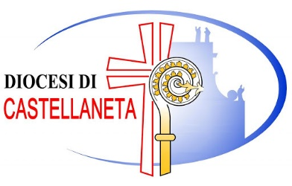
Ufficio per le Comunicazioni Sociali

Comunicato Stampa

Castellaneta, 8 giugno 2026

Oggetto: Nomina del Cav. Dott. Giuseppe Cosimo Danza a Consigliere della Luogotenenza per l’Italia Meridionale Adriatica dell’Ordine Equestre del Santo Sepolcro di Gerusalemme

Sua Eminenza Reverendissima il Signor Cardinale Fernando Filoni, Gran Maestro dell’Ordine Equestre del Santo Sepolcro di Gerusalemme (O.E.S.S.G.), con l’approvazione della Presidenza del Gran Magistero, ha dato il proprio benestare alla nomina del Cav. Dott. Giuseppe Cosimo Danza a Consigliere della Luogotenenza per l’Italia Meridionale Adriatica. La comunicazione ufficiale è stata trasmessa in data 8 giugno 2026 a firma del Luogotenente Gr. Uff. Dott. Bernardo Capozzolo.
S.E.R. Mons. Sabino Iannuzzi, Vescovo di Castellaneta e Priore della locale Sezione dell’Ordine, nel formulare le più vive congratulazioni al Cav. Dott. Danza per la nomina ricevuta, esprime la propria soddisfazione per il riconoscimento tributato a un fedele laico della nostra Diocesi, apprezzandone l’impegno ecclesiale e la generosa disponibilità al servizio della comunità cristiana.
L’Ordine Equestre del Santo Sepolcro di Gerusalemme è uno dei più antichi Ordini cavallereschi della Chiesa cattolica, posto sotto la diretta autorità del Romano Pontefice. I suoi membri sono chiamati a sostenere la presenza cristiana in Terra Santa attraverso opere di carità, formazione e testimonianza ecclesiale.

